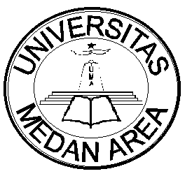
UNIVERSITAS MEDAN AREA
FAKULTAS HUKUM
Kampus I: Jalan Kolam / Gedung PBSI Sumut No.1 Medan Estate
Kampus II : Jalan Setia Budi No. 79 B / Jl.Sei Serayu No. 70 A Medan
Email : Univ_medanarea@uma.ac.id Web Site : uma.ac.id

UJIAN TENGAH SEMESTER GENAP TA. 2019-2020

MATA KULIAH : HUKUM WARIS BW/ISLAM
SEMESTER : IV REG B 1
DOSEN : PROF. DR. IMAN JAUHARI SH MHUM / ZAINI MUNAWIR S SH MHUM (TEAM TEACHING)
SIFAT UJIAN : TUTUP BUKU (CLOSED BOOK)

JAWABAN DI KIRIM DI E-LEARNING UMA ATAU di email saya : zaini@staff.uma.ac.id.

SOAL : (waktu 60 menit – mulai pukul 15.00 – sampai 16.00)

- A mengangkat B dalam surat wasiat sebagai ahli waris satu-satunya, dan dalam wasiat juga disebut bila B meninggal dunia dari A maka D (saudara B) yang menjadi ahli waris satu-satunya ! B juga memiliki satu orang anak yaitu C. Pertanyaannya, bagaimana jika A dan B meninggal dalam satu kecelakaan bersama-sama. Bagaimana pembagian dan pelaksanaan wasiat tersebut ?
- A punyai istri I (sudah meninggal dunia) dan punya anak B dan C, kemudian nikah yang kedua kalinya dengan D dan punya anak E dan F. Bagaimana pembagian warisannya jika A meninggal dunia?
- A meninggal dunia, meninggalkan ayah dan ibunya (B dan C), satu saudara kandung (D) dan seorang anak luar kawin (E). Bagaimana pembagian warisannnya ?
- Sebutkan apa yang dimaksud dengan :
a. Plaatsvervulling
b. onterf
c. inkorting
d. Legitieme Portie
5. A meninggal dunia, meninggalkan seorang istri (B) dan dua orang anak ( C dan D). A mengangkat X sebagai ahli waris satu-satunya. Bagaimana pembagian warisan A?

